**Введение**

Современные подходы к изучению анатомии человека требуют не только теоретических знаний, но и эффективных визуальных средств, способных облегчить восприятие информации. В этом контексте особую ценность приобретает разработка **интерактивного познавательного приложения**, которое позволяет пользователю визуализировать анатомические системы человеческого тела (с возможностью выбора пола) и получать подробные сведения о каждой структуре: органах, сосудах, костях и мышцах.

Цель разработки заключается в создании доступного и понятного инструмента для изучения анатомии, ориентированного в первую очередь на образовательную аудиторию. В отличие от традиционных бумажных пособий или дорогостоящих 3D-платформ, данное приложение сочетает интерактивность, простоту использования и автономность работы, поскольку все материалы хранятся локально. Это делает его особенно актуальным в условиях ограниченного доступа к интернету или специализированному оборудованию.

В пояснительной записке подробно рассматриваются основные аспекты разработки. В разделах приведён **анализ задачи:** обоснование, выбор технологий и инструментов; далее следует **проектирование**, включающее описание логики работы, структуры данных и интерфейсных решений. Особое внимание уделено **реализации** основных компонентов приложения, их функции и взаимодействию. Завершающие разделы содержат информацию о процессе **тестирования, руководство пользователя,** а также заключение, перечень использованных источников и приложения с техническими материалами (листинг и схема архитектуры решения).

1. **Анализ задачи**
   1. **Постановка задачи**

Традиционные подходы — такие как бумажные атласы, учебники и даже профессиональные 3D-модели — имеют ряд ограничений. Атласы лишены интерактивности, специализированное программное обеспечение зачастую сложное и дорогостоящее, а веб-решения требуют постоянного подключения к интернету. Всё это делает процесс изучения менее гибким и удобным, особенно для студентов.

В ответ на эти преграды предлагается разработка простого в использовании и установке приложения, предназначенного для визуализации систем человеческого организма. Основной фокус такого решения — на доступности и образовательной направленности. Приложение позволит пользователю выбрать пол человека, затем нужную систему (кровеносную, лимфатическую, нервную, мышечную, скелетную или внутренние органы), после чего отобразит соответствующую анатомическую схему.

Каждый элемент схемы будет интерактивным: при нажатии на орган, мышцу или сосуд пользователь получит подробную информацию о нём — его функции, размеры и интересные факты. Такая информация будет представлена в виде удобных панелей с текстом и изображением подробного строения выбранного анатомического элемента. Программная структура будет включать экраны выбора пола и системы, визуализационное поле и информационные панели. Таким образом, обучение станет наглядным, последовательным и адаптированным к потребностям пользователя.

Все необходимые графические и текстовые данные будут храниться локально в структуре папок приложения, что устранит зависимость от интернета. Это особенно ценно для использования в учебных заведениях, где доступ к сети может быть ограничен.

Аналоги такого решения уже существуют, например, Visible Body, Complete Anatomy и веб-платформа Biodigital Human. Однако предлагаемое приложение отличается упрощённой базовой функциональностью, что делает его идеальным вариантом для учебных целей и первичного погружения в анатомию.

* 1. **Инструменты разработки**

Для разработки интерактивного анатомического приложения, основным требованием является надёжность, простота реализации и гибкость пользовательского интерфейса. Именно поэтому в качестве среды разработки выбрана **Microsoft Visual Studio 2022** — одна из самых современных и полнофункциональных IDE, ориентированных на язык C++. Она предоставляет обширный набор инструментов для отладки, проектирования интерфейсов и управления проектами, что делает её идеальным выбором для создания Windows-приложений с графическим интерфейсом.

В качестве технологии разработки используется **C++/CLI (Managed C++) в сочетании с Windows Forms**. Это решение позволяет объединить мощность языка C++ с удобством платформы .NET Framework. C++/CLI обеспечивает тесную интеграцию с визуальными компонентами Windows Forms, что значительно упрощает создание пользовательских форм, кнопок, областей отображения и других элементов интерфейса. Этот подход не требует глубокого погружения в низкоуровневое программирование или дополнительных зависимостей, что особенно важно при реализации учебного, компактного приложения.

Для визуализации анатомических схем и органов используются **стандартные графические библиотеки GDI+**, входящие в состав Windows Forms (пространство имён System::Drawing). Эти средства позволяют работать как с векторной, так и с растровой графикой, чего вполне достаточно для отображения систем организма, органов, мышц и других компонентов. Использование GDI+ обеспечивает совместимость, стабильность и приемлемую производительность без необходимости подключать сторонние движки или библиотеки визуализации.

Также определены **системные требования** к приложению. Минимальная конфигурация предусматривает работу на устаревших, но всё ещё распространённых версиях Windows (7 и выше), 1 ГГц процессор, 2 ГБ ОЗУ и экран с разрешением от 1024×768 пикселей. Однако для наиболее комфортной работы, особенно при визуализации крупных схем, рекомендуется использовать Windows 10 или 11, двухъядерный процессор с тактовой частотой от 2 ГГц, не менее 4 ГБ оперативной памяти, SSD-диск и видеокарту с поддержкой DirectX 11. Приложение ориентировано исключительно на операционную систему Microsoft Windows, поддержка других платформ не предусмотрена.

* 1. **Требования к приложению**

Разработка учебного анатомического приложения требует чёткого определения технических и пользовательских требований, которые обеспечат стабильную работу, удобство взаимодействия и соответствие образовательным целям. В рамках данного проекта выделяются три ключевых направления требований: ограничения, требования к интерфейсу и особенности защиты данных.

Прежде всего, приложение разрабатывается исключительно для операционной системы Windows, что позволяет сосредоточиться на одной платформе и максимально использовать её возможности. Поддержка других операционных систем, включая macOS и Linux, не предусмотрена. Язык интерфейса и информационного контента — **русский**, что делает приложение доступным для русскоязычной аудитории и соответствует целям локального учебного использования. Для упрощения и повышения производительности в визуализации анатомических систем используются **схематические изображения**, а не фотореалистичные 3D-модели, что также снижает нагрузку на систему и требования к оборудованию. База знаний ограничивается предустановленными данными, без подключения к интернету или возможности онлайн-обновлений, что подчёркивает автономный характер продукта.

Интерфейс приложения должен быть **интуитивно понятным и логически структурированным**. Основная навигация построена по простой и последовательной схеме: **выбор пола → выбор системы организма → изучение структуры**. Такой подход облегчает понимание и позволяет пользователю сосредоточиться на содержании, а не на управлении интерфейсом. Дизайн должен оставаться **минималистичным**, не перегруженным лишними элементами, с акцентом на образовательную информацию. Элементы управления должны обеспечивать **четкую визуальную обратную связь** при взаимодействии — например, подсветку выбранных органов или анимацию при открытии справочной информации. **Текстовые блоки** с описаниями должны быть хорошо читаемыми и легко воспринимаемыми на экране любого размера, соответствующего минимальным системным требованиям.

Что касается **средств защиты**, то, учитывая локальный и учебный характер приложения, **не требуется реализация сложных механизмов авторизации или шифрования данных**. Однако если в будущем пользователь получит возможность добавлять свои заметки или расширять базу, рекомендуется реализовать механизмы **резервного копирования данных**, чтобы обеспечить сохранность пользовательской информации.

1. **Проектирование задачи**
   1. **Организация данных**

Эффективная организация данных — ключевой компонент в разработке учебного анатомического приложения. Грамотная структуризация обеспечивает не только удобство в навигации, но и быструю обработку информации, что особенно важно для интерактивного интерфейса. В логике приложения предусмотрено иерархическое построение данных, отражающее естественную структуру человеческого тела и обеспечивающее гибкую маршрутизацию пользовательского взаимодействия.

В основе логической модели находится сущность **«Организм»**, содержащая две группы — **мужскую** и **женскую**. Каждая из них, в свою очередь, включает **список систем организма**, таких как кровеносная, нервная, мышечная, лимфатическая, костная, репродуктивная и системы внутренних органов. Каждая система представлена собственным **названием**, **графической схемой**, а также набором **анатомических элементов**, отображаемых в интерфейсе.

**Анатомический элемент** — это ключевая единица приложения, включающая **название**, **тип** (например, орган, вена, кость или мышца), **координаты на схеме** и возможность взаимодействия — при клике на элемент появляется **детальная информация**. Последняя содержит текстовое описание функций, определения, интересных фактов, а также **отдельное изображение строения** выбранной структуры. Таким образом, обеспечивается глубокий уровень детализации без перегрузки основной визуальной схемы.

На уровне физической реализации, все данные хранятся **локально** в виде **структурированных файлов**. Это позволяет обеспечить автономность работы приложения, независимо от интернет-соединения. **Графические ресурсы**, такие как схемы систем и строения элементов, сохраняются в популярных форматах **PNG и JPG**, что облегчает их обработку средствами Windows Forms и упрощает замену или обновление при необходимости.

Подобная организация данных делает приложение масштабируемым, структурно ясным и готовым к расширению — как в направлении добавления новых анатомических систем, так и при внедрении персонализированных заметок или пользовательских данных.

* 1. **Процессы (Основные функции)**

Функциональная структура анатомического приложения строится вокруг последовательных пользовательских действий, охватывающих основные этапы взаимодействия — от запуска до получения информации об анатомических объектах. Эти процессы обеспечивают интуитивную логику работы и способствуют эффективному обучению.

Первоначальный этап — **главное меню**, в котором пользователь выбирает пол изучаемого организма. Этот шаг определяет дальнейшее отображение визуальных схем и позволяет персонализировать анатомическую информацию. После выбора пола осуществляется переход к следующему экрану, где представлены доступные **системы организма**: кровеносная, нервная, мышечная и другие.

На экране **выбора системы** пользователь видит набор строк выпадающего списка (ComboBox) с названиями систем. Каждая кнопка запускает загрузку соответствующей графики — схемы выбранной системы организма. Визуализация происходит в **области отображения**, где динамически подгружаются изображения, соответствующие конкретной анатомической системе. Особенность реализации в том, что анатомические объекты распознаются как интерактивные кнопки (Button), привязанные к определённым координатам. При нажатии на такой элемент система отслеживает клик и инициирует вызов справочного окна (Panel).

**Окно справки** представляет собой отдельную окно, в котором отображается **описание выбранного анатомического объекта**. В нём содержится основная информация — функции, анатомические характеристики, интересные факты. Это позволяет пользователю не только визуально распознавать объекты, но и глубже понимать их назначение и особенности.

Все процессы взаимосвязаны и построены по принципу последовательного углубления: от общего выбора (пол, система) к конкретному взаимодействию с анатомическими элементами и их информационным наполнением. Это делает приложение доступным, логичным и полезным для учебных целей.

**2.3 Описание внешнего пользовательского интерфейса**

**Заставка** встречает пользователя при запуске программы — это экран с названием приложения и информацией о нем и авторе, выполненный в сдержанной цветовой гамме, символизирующей научный и образовательный характер программы. Через несколько секунд происходит автоматический переход на **главную форму**, которая представляет собой выбор биологического пола и MenuStrip.

На **главной форме** пользователь выбирает пол организма, что задаёт дальнейший путь навигации. На этом экране представлены два визуальных блока (изображения силуэтов мужчины и женщины), стилизованных под учебные материалы. При выборе одного из них пользователь переходит к экрану выбора системы организма.

На **экране выбор системы** отображается как выпадающий список с названиями анатомических систем. После выбора системы загружается **область визуализации** — форма с графическим изображением выбранной системы организма, на котором размещены активные зоны (реализованные с помощью Button-элементов) — это органы, сосуды, кости или мышцы.

При нажатии на объект открывается **панель справки**, содержащее его описание, функции, интересные факты и миниатюрное изображение в разрезе или анатомическом контексте. Окно оформлено в лаконичном стиле: чёткий заголовок, текст в крупном читаемом шрифте, панель прокрутки, кнопка «Закрыть».

1. **Реализация** 
   1. **Реализация проекта**
      1. **Структура программы**

Данный курсовой проект содержит 4 модуля. Далее рассмотрим назначение каждого модуля:

Модуль MyForm – содержит таймер для отображения формы приветствия;

В модуле MyForm1 находится выбор пола, информация об авторе и руководство пользователя, с него осуществляется переход на другие модули;

Модуль MyForm2 и MyForm 3 содержит в себе графические изображения системы выбранного пола, кнопки для взаимодействия с анатомическими элементами и кнопки для возвращения на главную форму, панели, содержащие компоненты, отображающие детальную информацию.

* + 1. **Структура и описание процедур и функций пользователя.**

Описание разработанных процедур и функций приводится в таблице 1.

Таблица 1 - Процедуры и функции

| Имя процедуры (функции) | В каком модуле находится | За каким элементом управления закреплена | Назначение |
| --- | --- | --- | --- |
| 1 | 2 | 3 | 4 |
| Procedure TSystem::Void timer1_Tick(System::Object^ sender, System::EventArgs^ e) | MyForm | Timer | Длительность загрузочной формы |
| procedure TSystem::Void MyForm_Load(System::Object^ sender, System::EventArgs^ e) | MyForm | MyForm | Запуск таймера |
| procedure TSystem::Void button1_Click(System::Object^ sender, System::EventArgs^ e) | MyForm1 | Button | Переход на MyForm2 |
| procedure TSystem::Void button2_Click(System::Object^ sender, System::EventArgs^ e) | MyForm1 | Button | Переход на MyForm3 |

Продолжение таблицы 1

|  |  |  |  |
| --- | --- | --- | --- |
| Имя процедуры (функции) | В каком модуле находится | За каким элементом управления закреплена | Назначение |
| 1 | 2 | 3 | 4 |
| procedure TSystem::Void button3_Click(System::Object^ sender, System::EventArgs^ e) | MyForm1 | Button | Скрытие панели справки |
| procedure TSystem::Void buttonspravki_Click(System::Object^ sender, System::EventArgs^ e) | MyForm1 | Button | Появление первой части справки |
| procedure TSystem::Void обАвтореToolStripMenuItem_Click(System::Object^ sender, System::EventArgs^ e) | MyForm1 | MenuStrip | Отображение сведений об авторе |
| procedure TSystem::Void руководствоПользователяToolStripMenuItem_Click(System::Object^ sender, System::EventArgs^ e) | MyForm1 | MenuStrip | Отображение руководства пользователя |
| procedure TSystem::Void buttonspravki2_Click(System::Object^ sender, System::EventArgs^ e) | MyForm1 | Button | Появление второй части справки |
| procedure TSystem::Void выйтиToolStripMenuItem_Click(System::Object^ sender, System::EventArgs^ e) | MyForm1 | Button | Закрытие программы |
| procedure TSystem::Void comboBox1_SelectedIndexChanged(System::Object^ sender, System::EventArgs^ e) | MyForm2, MyForm3 | ComboBox | Выбор системы организма |
| procedure TSystem::Void cherep1-venynog_Click(System::Object^ sender, System::EventArgs^ e) | MyForm2, MyForm3 | Button | Отображение информации о выбранном анатомическом элементе |
| procedure TSystem::Void button1_Click(System::Object^ sender, System::EventArgs^ e) | MyForm2, MyForm3 | Button | Скрытие информации |
| procedure TSystem::Void button2_Click(System::Object^ sender, System::EventArgs^ e) | MyForm2, MyForm3 | Button | Возврат на MyForm1 |

* + 1. **Описание использованных компонентов.**

Описание использованных для разработки приложения компонентов приводится в таблице 2.

Таблица 2 – Использованные компоненты

| Компонент | На какой форме расположен | Назначение |
| --- | --- | --- |
| 1 | 2 | 3 |
| ТMenuStrip | Form1 | Используется для создания  главного меню проекта |
| TImage | Все формы | Используется как фон |
| ТTimer | PreviewForm | Используется для  определения длительности  загрузочного экрана |
| ТWebBrowser | Form 2, Form 3 | Используется для  отображения htm-страниц  с материалами |
| ТLabel | Все формы | Отображение надписей на  форме |
| TPictureBox | Все формы | Используется для графических изображений |
| ТButton | Все формы, кроме загрузочной | Используется для  взаимодействия  пользователя с  программой: получить справку об органе/кости и т.д., вернуться на главную, закрыть справку и т.д. |
| ТPanel | Все формы | Используется для  масштабирования  интерфейса |
| ТComboBox | Form 2, Form 3 | Используется для выбора системы организма из ограниченных  вариантов: кровеносная, мышечная и т.д. |

* 1. **Спецификация программы.**

 Таблица 3 – Спецификация программы

| Имя файла | Назначение |
| --- | --- |
| 1 | 2 |
| kursovaya.exe | Исполняемый файл проекта |
| MyForm.h | Форма загрузки с таймером |
| MyForm1.h | Форма выбора биологического пола |
| MyForm2.h | Форма взаимодействий с анатомическими элементами женского организма |
| MyForm3.h | Форма взаимодействий с анатомическими элементами мужского организма |
| Аорта.htm | Теоретический материал |
| Артерии мозга.htm | Теоретический материал |
| Имя файла | Назначение |
| Артерии нижних конечностей.htm | Теоретический материал |
| Артерии рук.htm | Теоретический материал |
| Артерии таза.htm | Теоретический материал |
| Бедренная кость.htm | Теоретический материал |
| Бедренный.htm | Теоретический материал |
| Берцовые нервы.htm | Теоретический материал |
| Вены ног.htm | Теоретический материал |
| Вены рук.htm | Теоретический материал |
| Верхняя и нижняя полые вены.htm | Теоретический материал |
| Влагалище.htm | Теоретический материал |
| Внутричерепные вены.htm | Теоретический материал |
| Головной мозг.htm | Теоретический материал |
| Грудной лимфатический проток.htm | Теоретический материал |
| Грудные мышцы.htm | Теоретический материал |
| Диафрагма.htm | Теоретический материал |
| Желудок.htm | Теоретический материал |
| Интерактивная анатомия.docx | Теоретический материал |
| Интерактивная анатомия.pdf | Теоретический материал |
| Ключицы.htm | Теоретический материал |
| Кости голени.htm | Теоретический материал |
| Кости кисти.htm | Теоретический материал |
| Кости предплечья.htm | Теоретический материал |
| Кости стопы.htm | Теоретический материал |
| Легкие.htm | Теоретический материал |
| Лимфатические протоки верхних конечностей.htm | Теоретический материал |
| Лимфатические протоки нижних конечностей.htm | Теоретический материал |
| Лопатки.htm | Теоретический материал |
| Лучевой.htm | Теоретический материал |
| Матка.htm | Теоретический материал |
| Межреберные артерии.htm | Теоретический материал |
| Межреберные ы и подреберный.htm | Теоретический материал |
| Мочевой пузырь.htm | Теоретический материал |
| Мышцы бедра.htm | Теоретический материал |
| Имя файла | Назначение |
| Мышцы голени.htm | Теоретический материал |
| Мышцы кисти.htm | Теоретический материал |
| Мышцы лица.htm | Теоретический материал |

Продолжение таблицы 3

|  |  |
| --- | --- |
| Имя файла | Назначение |
| 1 | 2 |
| Мышцы плеч.htm | Теоретический материал |
| Мышцы предплечья.htm | Теоретический материал |
| Мышцы пресса.htm | Теоретический материал |
| Мышцы спины.htm | Теоретический материал |
| Мышцы стоп.htm | Теоретический материал |
| Мышцы таза.htm | Теоретический материал |
| Мышцы шеи.htm | Теоретический материал |
| Нёбные миндалины.htm | Теоретический материал |
| Паховые лимфоузлы.htm | Теоретический материал |
| Печень.htm | Теоретический материал |
| Плечевая кость.htm | Теоретический материал |
| Плечевое сплетение.htm | Теоретический материал |
| Плечевые артерии.htm | Теоретический материал |
| Плечеголовные и подключичные вены.htm | Теоретический материал |
| Поджелудочная железа.htm | Теоретический материал |
| Подмышечные лимфоузлы.htm | Теоретический материал |
| Позвоночник.htm | Теоретический материал |
| Половой член.htm | Теоретический материал |
| Почки.htm | Теоретический материал |
| Поясничное и крестцовое сплетения.htm | Теоретический материал |
| Поясничные лимфоузлы.htm | Теоретический материал |
| Ребра.htm | Теоретический материал |
| Седалищный.htm | Теоретический материал |
| Селезенка.htm | Теоретический материал |
| Сердце.htm | Теоретический материал |
| Сонные артерии.htm | Теоретический материал |
| Спинной мозг.htm | Теоретический материал |
| Taз.htm | Теоретический материал |
| Тимус.htm | Теоретический материал |
| Толстый кишечник.htm | Теоретический материал |
| Тонкий кишечник.htm | Теоретический материал |
| Трапециевидная мышца.htm | Теоретический материал |
| Цистерна грудного протока.htm | Теоретический материал |
| Череп.htm | Теоретический материал |
| Имя файла | Назначение |
| Шейные лимфоузлы.htm | Теоретический материал |
| Щитовидная железа.htm | Теоретический материал |
| Ягодичные мышцы.htm | Теоретический материал |
| Яички.htm | Теоретический материал |
| Яичники.htm | Теоретический материал |
| Яремные вены.htm | Теоретический материал |
| диафрагма.png | Изображение |
| ж.png | Изображение |
| желудок.png | Изображение |
| крестик.jpg | Изображение |
| M.png | Изображение |

Продолжение таблицы 3

|  |  |
| --- | --- |
| Имя файла | Назначение |
| 1 | 2 |
| мочевой.png | Изображение |
| поджелудочная.png | Изображение |
| почки.png | Изображение |
| Имя файла | Назначение |
| сердце.png | Изображение |
| скальпель.png | Изображение |
| стрелка.jpg | Изображение |
| щитовидка.png | Изображение |
| артерииж.png | Изображение |
| артериим.png | Изображение |
| бумага.png | Изображение |
| веныж.png | Изображение |
| веным.png | Изображение |
| красный.jpg | Изображение |
| лимфаж.png | Изображение |
| лимфам.png | Изображение |
| мышцыж.png | Изображение |
| мышцым.png | Изображение |
| нервы.png | Изображение |
| нервым.png | Изображение |
| органыж.png | Изображение |
| органым.png | Изображение |
| пустож.png | Изображение |
| пустом.png | Изображение |
| репродуктивнаяж.png | Изображение |
| репродуктивнаям.png | Изображение |
| скелетж.png | Изображение |
| скелетм.png | Изображение |
| Имя файла | Назначение |
| фон.jpg | Изображение |

1. **Тестирование**

Таблица 4-Отчет о результатах тестирования

| Тест | Ожидаемый  результат | Фактический  результат | Результат  тестирования |
| --- | --- | --- | --- |
| 1 | 2 | 3 | 4 |
| Проверка работы выбора биологического пола | Переход на форму с изображением выбранного пола | Переход на форму с изображением выбранного пола | Выполнено |

Продолжение таблицы 4

|  |  |  |  |
| --- | --- | --- | --- |
| Тест | Ожидаемый  результат | Фактический  результат | Результат  тестирования |
| 1 | 2 | 3 | 4 |
| Проверка работы выбора системы организма | Графическое отображение выбранной системы и активация нужной панели с компонентами | Графическое отображение выбранной системы и активация нужной панели с компонентами | Выполнено |
| Проверка отображения детальной информацией о выбранном биологическом элементе | Появление панели с компонентами WebBrowser и PictureBox, на которых выводится нужная информация | Появление панели с компонентами WebBrowser и PictureBox, на которых выводится нужная информация | Выполнено |
| Проверка возврата на главную форму | Незамедлительное возвращение на главную форму | Незамедлительное возвращение на главную форму | Выполнено |
| При выборе кровеносной системы проверка на возможность выбрать венозную или кровеносную | Появление компонента MessageBox, который в зависимости от ответа выводит нужную систему | Появление компонента MessageBox, который в зависимости от ответа выводит нужную систему | Выполнено |
| Проверка пункта MenuStrip «об авторе» | Появление панели с текстовой информацией об авторе | Появление панели с текстовой информацией об авторе | Выполнено |
| Проверка пункта MenuStrip «руководство пользователя» | Появление панели с текстовой информацией о работе проекта | Появление панели с текстовой информацией о работе проекта | Выполнено |
| Проверка пункта MenuStrip «Выйти» | Завершение работы программы | Завершение работы программы | Выполнено |

Тестирование анатомического приложения проводилось с целью оценки его работоспособности, соответствия функциональным требованиям и удобства использования. Оно включало как модульные проверки отдельных компонентов (интерфейс, визуализация, справка), так и интеграционные сценарии, охватывающие полный пользовательский путь: от запуска программы до завершения сеанса работы.

В результате тестирования установлено следующее:

* все ключевые функции реализованы корректно. навигация между экранами (выбор пола, системы, элементов) функционирует стабильно, без сбоев;
* отображение схем и справочной информации происходит корректно. изображения загружаются в нужный момент, а описания анатомических объектов соответствуют выбранным элементам;
* интерфейс программы оказался интуитивным. участники тестирования легко ориентировались в окнах, а кнопки управления имели понятные подписи и отклик;
* работа в офлайн-режиме полностью реализована. приложение не требует подключения к интернету и корректно использует локальные ресурсы;
* производительность соответствует заявленным требованиям. программа стабильно функционирует как на минимальных, так и на рекомендуемых конфигурациях системы.

1. **Руководство пользователя**
   1. **Общие сведения о программном продукте**

**Название приложения**: Интерактивная анатомия.

**Назначение**: познавательное приложение для визуализации систем и органов человеческого тела с возможностью получения справочной информации о выбранных элементах.

**Основные возможности**:

* выбор пола организма (мужской/женский);
* просмотр схем систем организма (кровеносная, мышечная, лимфатическая и др.);
* интерактивный выбор анатомических элементов;
* отображение справки с описанием, функциями, размерами и интересными фактами.

**Характеристики**:

* интерфейс: Windows Forms (.NET), язык — русский;
* работа в локальном режиме (без подключения к интернету);
* поддержка кнопочного взаимодействия и визуальной обратной связи;
* структурированные файлы с изображениями и текстами.

**Область применения**: в самообразовательных целях.

**Периодичность использования**: не ограничена; предполагается многократное использование в процессе изучения анатомии.

**Среда функционирования**:

* ОС: Windows 7, 8, 10, 11;
* минимальные требования: 1 ГГц, 2 ГБ ОЗУ, 500 МБ на диске, DirectX 9, 1024×768;
* рекомендуемые: 2+ ГГц, 4+ ГБ ОЗУ, SSD, DirectX 11, 1920×1080.
  1. **Инасталляция**

**Установка приложения** выполняется локально, без необходимости подключения к сети. Поставляется в виде установочного пакета (.exe), содержащего все необходимые библиотеки, изображения и текстовые ресурсы.

**Порядок установки**:

1. запустите файл установки, дважды щелкнув по нему левой кнопкой мыши;
2. в появившемся окне мастера установки выберите язык установки (по умолчанию — русский);
3. примите условия лицензионного соглашения;
4. выберите папку, в которую будет установлено приложение, или оставьте путь по умолчанию;
5. нажмите «установить». подождите окончания процесса установки;
6. по завершении вы можете установить флажок «запустить приложение» и нажать «готово».

**Возможные сообщения**:

* «недостаточно места на диске» — требуется освободить пространство;
* «ошибка доступа к папке» — проверьте права администратора;
* «антивирус блокирует выполнение» — временно отключите защиту, если установщик проверен.
  1. **Выполнения программы**
     1. **Запуск программы**

Запуск приложения осуществляется одним из следующих способов:

* через ярлык на рабочем столе;
* из меню «пуск» → «интерактивная анатомия»;
* путём открытия .exe файла в установленной директории.

После запуска отображается **заставка**, далее — **главное меню**.

* + 1. **Инструкция по работе с программой**

1. Запуск приложения:

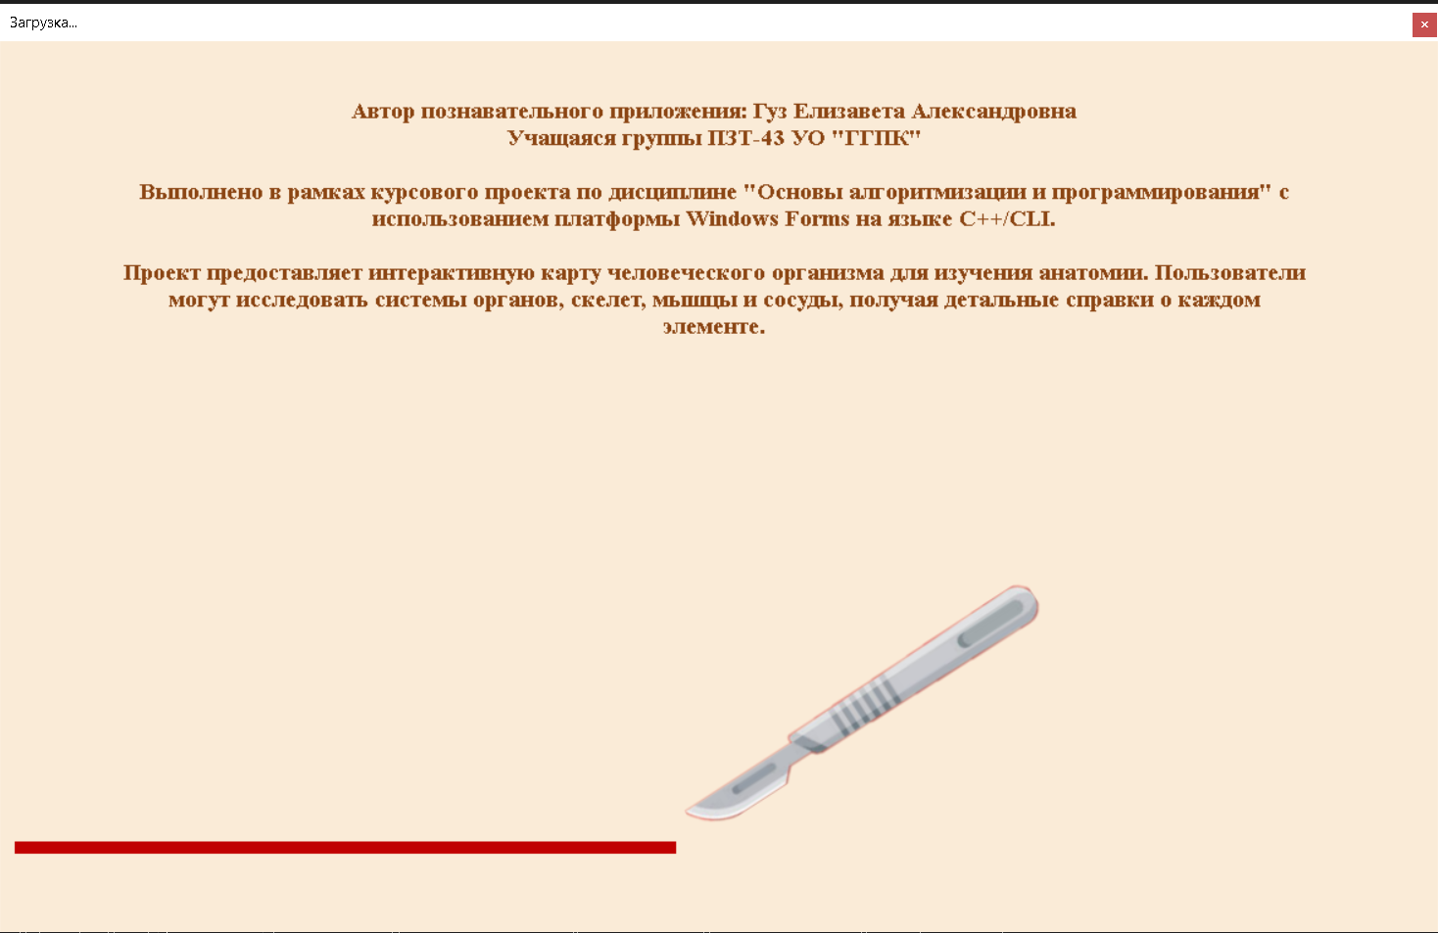Откройте программу. После загрузочной формы перед вами появится экран с двумя фигурами: мужской и женской.

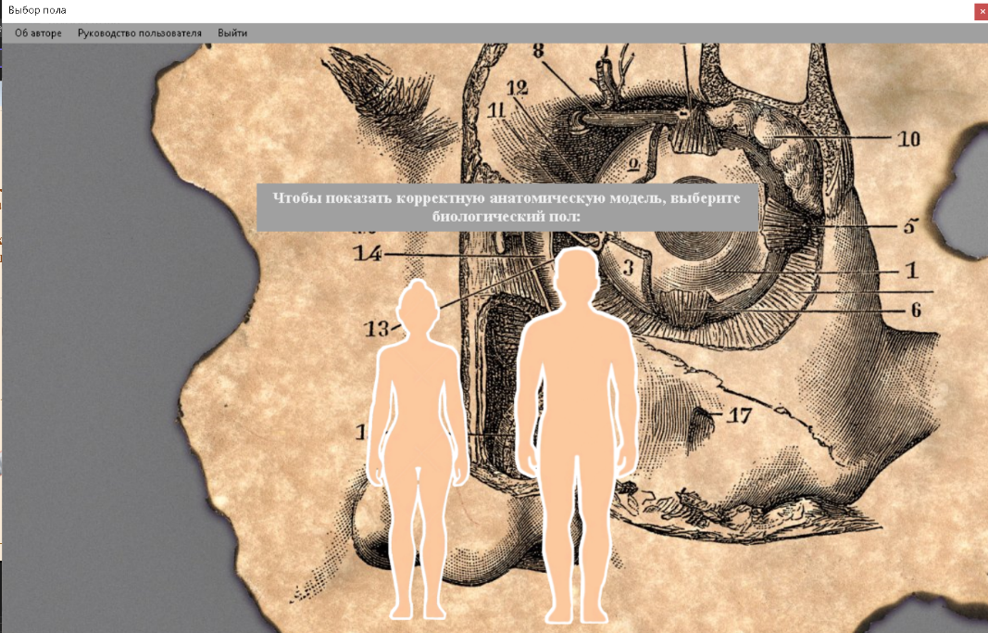Рисунок 1 – Загрузочная форма

Рисунок 2 – Главное меню

2. Выбор пола:

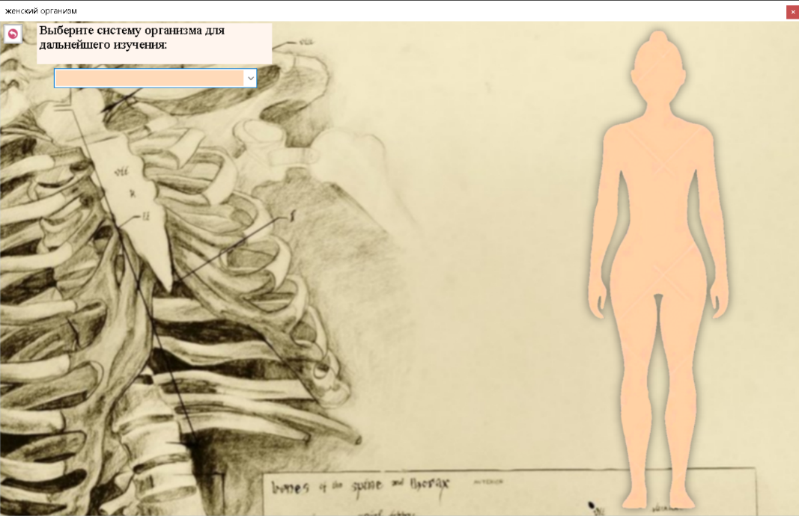Нажмите на одну из фигур (мужчина /женщина) для загрузки соответствующей анатомической модели.

Рисунок 3 – Форма выбранной анатомической модели

3. Исследование систем организма:

После выбора пола станет доступен список с категориями:

* кровеносная система:

Изучите артерии и вены отдельно, выбрав раздел во всплывающем окне.

* лимфатическая система;
* нервная система;
* органы;
* мышцы;
* скелет;
* репродуктивная система (адаптируется под выбранный пол).

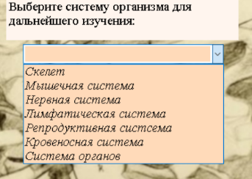

Рисунок 4 – Список доступных категорий

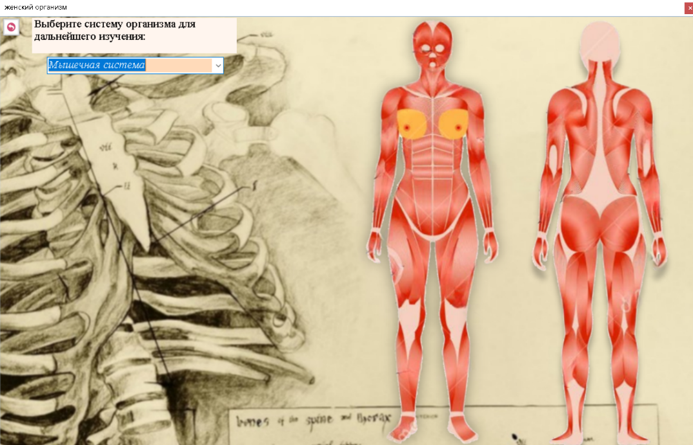Рисунок 5 – Выбранная система организма

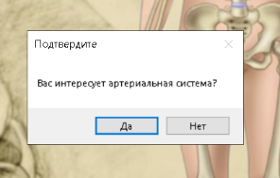При выборе кровеносной системы пользователь увидит сообщение, где сможет выбрать конкретный ее раздел.

Рисунок 6 – Сообщение при выборе кровеносной системы

4. Работа с анатомическими объектами:

* выбор элемента:

Кликните на любой орган, кость, сосуд или мышцу в режиме просмотра системы.

* автоматическое открытие справки:

После клика появится окно с детальной информацией об объекте.

5. Содержание справки об объекте:

* название и определение;
* функции;
* интересные факты;
* 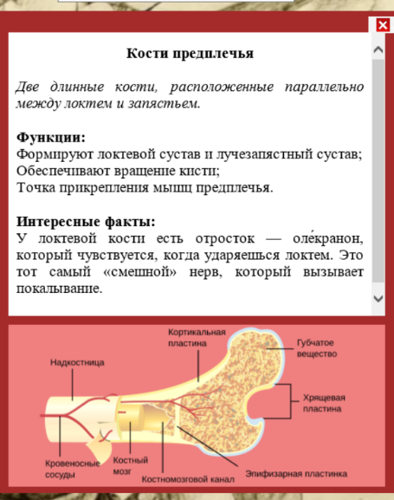дополнительные данные.

Рисунок 7 – Справка об анатомическом элементе

* + 1. **Завершение работы с программой**

Закрытие приложения осуществляется:

* кнопкой Выйти в главном меню (рисунок 8);
* стандартным крестиком окна;
* 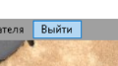через “alt + f4”.

Рисунок 8 – Кнопка для выхода

* 1. **Использование системы справочной информации**

Справочную систему можно запустить с помощью пункта меню Руководство пользователя на главной форме.

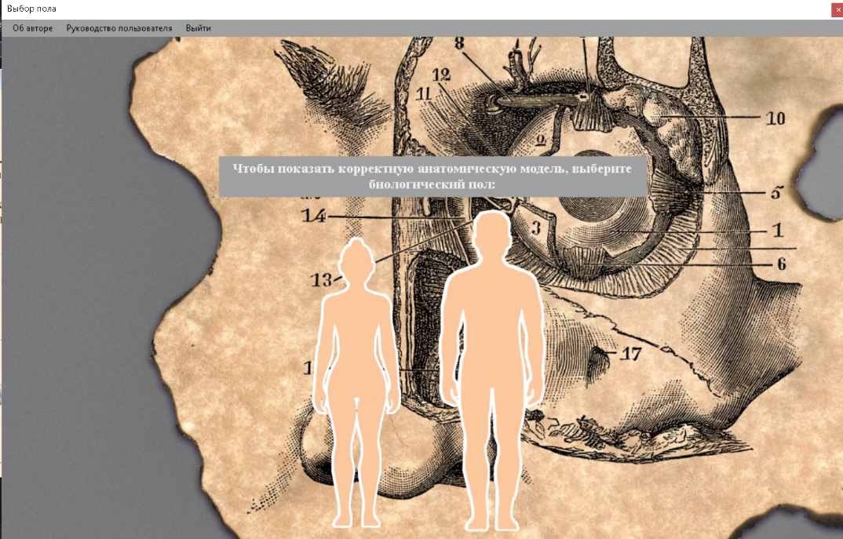

Рисунок 9 – Кнопка Руководство пользователя

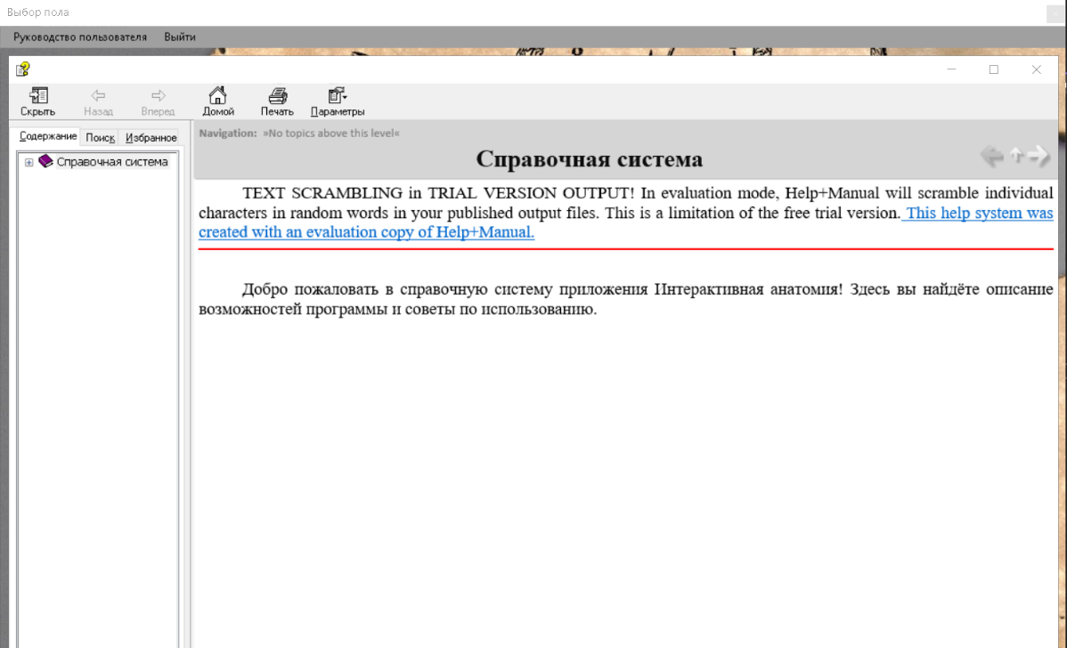

Рисунок 10 – Справочная система

**Заключение**

В рамках данной работы была поставлена задача: разработка интерактивного познавательного приложения, предназначенного для визуализации систем и анатомических структур человеческого тела с возможностью получения справочной информации о каждом элементе. Особенностью решения стало упрощение традиционных образовательных инструментов путём создания автономного, удобного и доступного программного продукта на платформе Windows.

Поставленная задача была выполнена в полном объёме. Реализована структура с последовательной навигацией: от выбора пола организма до выбора анатомической системы и отдельных элементов на визуальной схеме. Разработка охватила визуализацию, логику интерфейса, обработку пользовательских событий и отображение справочной информации. Пользователь может не только наблюдать анатомические структуры, но и получать разъясняющие сведения — таким образом, обеспечивается как зрительное, так и текстовое обучение.

Для реализации проекта были использованы следующие технические средства:

* язык программирования: C++/CLI, что позволило соединить производительность C++ с удобством Windows Forms;
* среда разработки: Microsoft Visual Studio 2022 — наиболее мощная платформа для создания Windows-приложений;
* графическая библиотека: GDI+ (System::Drawing) для отображения схем, анатомических элементов и пользовательского интерфейса.

Проектные решения в высокой степени соответствуют изначальным требованиям: приложение работает локально, не требует доступа к сети, поддерживает последовательную и удобную структуру управления, использует визуальные схемы и текстовую справку.

В целом, созданное приложение является наглядным, интерактивным инструментом для изучения анатомии, сочетающим простоту, автономность и функциональность — всё, что необходимо для эффективного образовательного продукта.

**Список использованных источников**

1. IMAIOS [Электронный ресурс]. – Режим доступа: <https://www.imaios.com/ru> – Дата доступа: 06.06.2025.
2. MedPortal [Электронный ресурс]. – Режим доступа: <https://medportal.ru/enc/> – Дата доступа: 04.06.2025.
3. ВикиЧтение [Электронный ресурс]. – Режим доступа: <https://med.wikireading.ru/> – Дата доступа: 05.06.2025.
4. Медика [Электронный ресурс]. – Режим доступа: <https://medika-clinic.ru/anatomiya/> – Дата доступа: 14.06.2025.
5. EUROLAB [Электронный ресурс]. – Режим доступа: <https://www.eurolab-portal.ru/anatomy/> – Дата доступа: 10.06.2025.
6. Атлас анатомии человека [Электронный ресурс]. – Режим доступа: <https://anatomcom.ru/part2/> – Дата доступа: 10.06.2025.
7. На турник [Электронный ресурс]. – Режим доступа: <https://mosturnik.ru/anatomia-grudnyh-mysc-stroenie-vidy-funkcii-i-mnogoe-drugoe/> – Дата доступа: 01.06.2025.
8. KenHub [Электронный ресурс]. – Режим доступа: <https://www.kenhub.ru/> – Дата доступа: 01.06.2025.
9. OUM.ru [Электронный ресурс]. – Режим доступа: <https://www.oum.ru/literature/anatomiya-cheloveka/krovenosnaya-sistema-cheloveka/> – Дата доступа: 04.06.2025.